  
Fecha : 17/03/2020, Hora : 07:26:57 | Se cargó correctamente la página   
Fecha : 17/03/2020, Hora : 07:26:58 | Ingresamos el usuario   
Fecha : 17/03/2020, Hora : 07:26:59 | Ingresamos la contraseña   
Fecha : 17/03/2020, Hora : 07:27:02 | Se ingresa correctamente 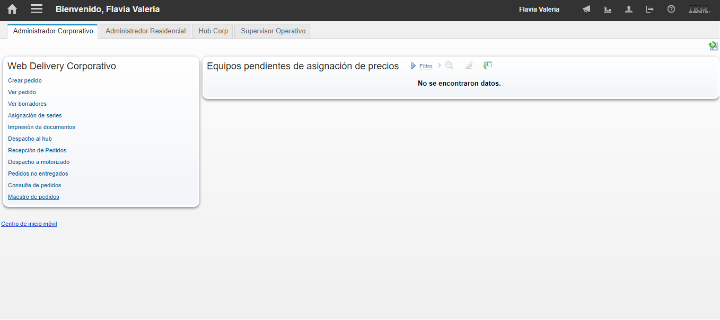  
Fecha : 17/03/2020, Hora : 07:27:06 | Impresión de pedidos 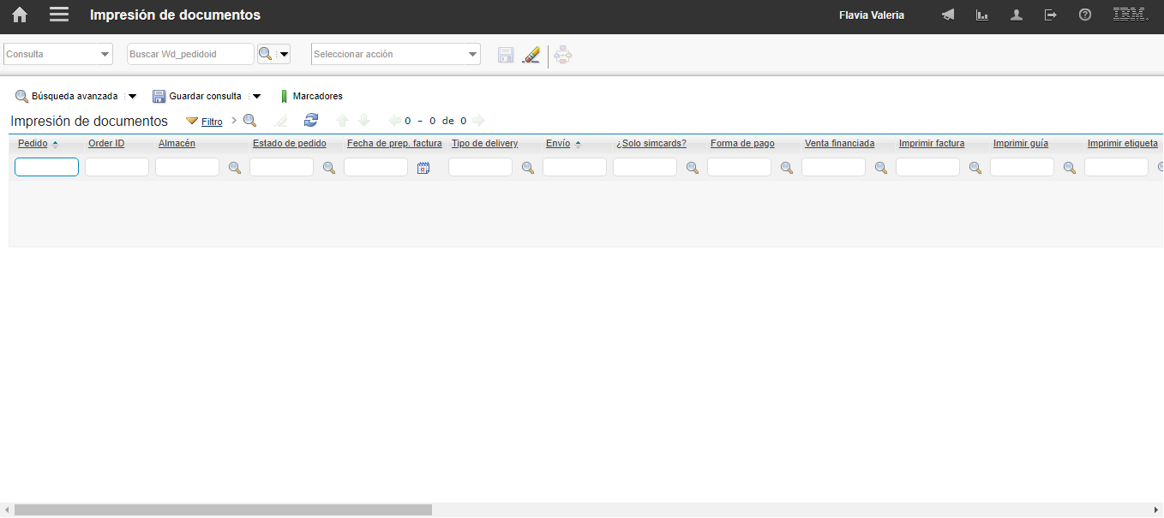  
Fecha : 17/03/2020, Hora : 07:27:07 | Ingresamos el ID de orden 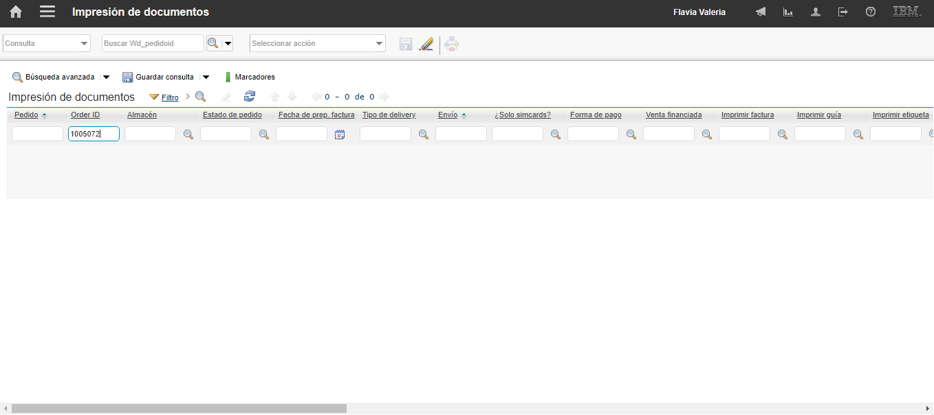  
Fecha : 17/03/2020, Hora : 07:27:11 | ID de orden encontrada 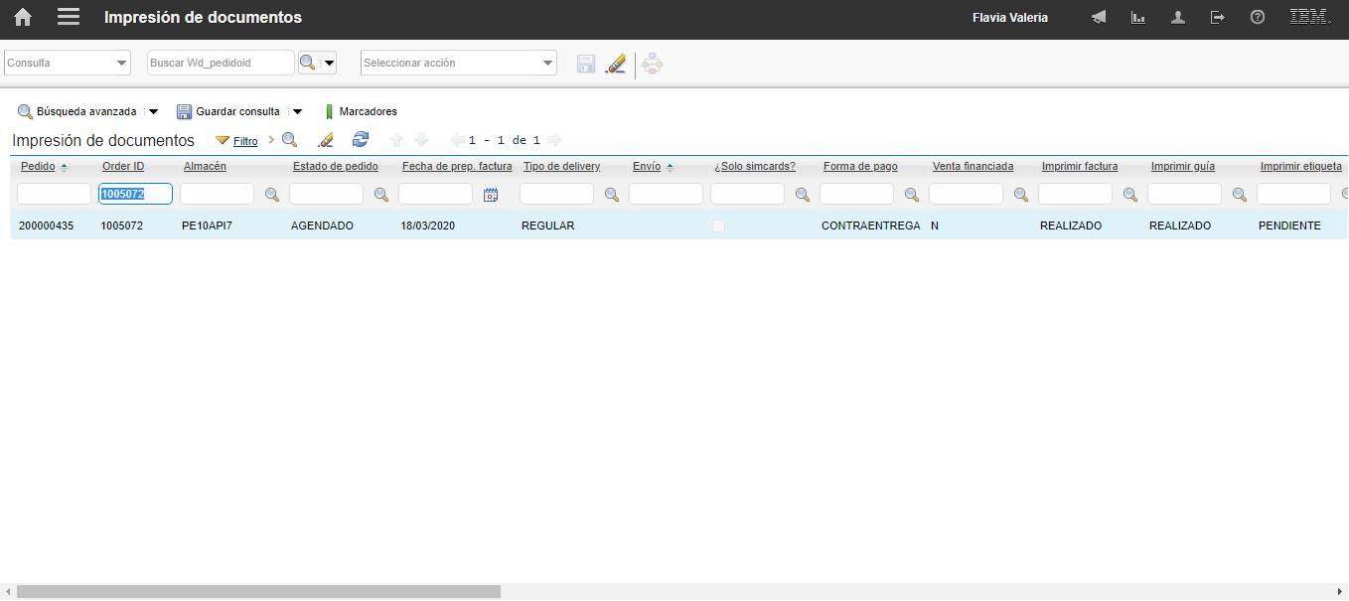  
Fecha : 17/03/2020, Hora : 07:27:13 | Ejecutar informes 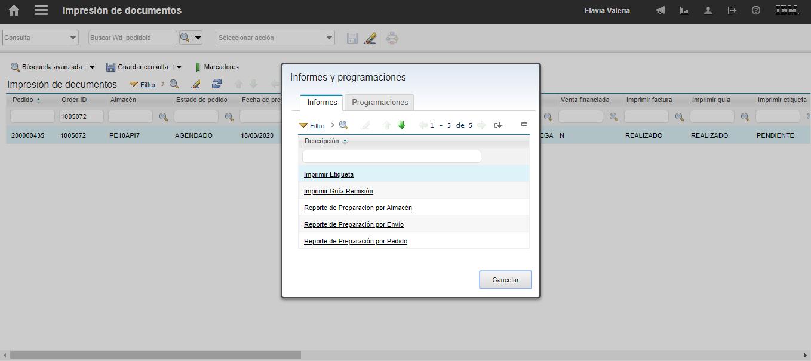  
Fecha : 17/03/2020, Hora : 07:27:16 | Página de solicitud 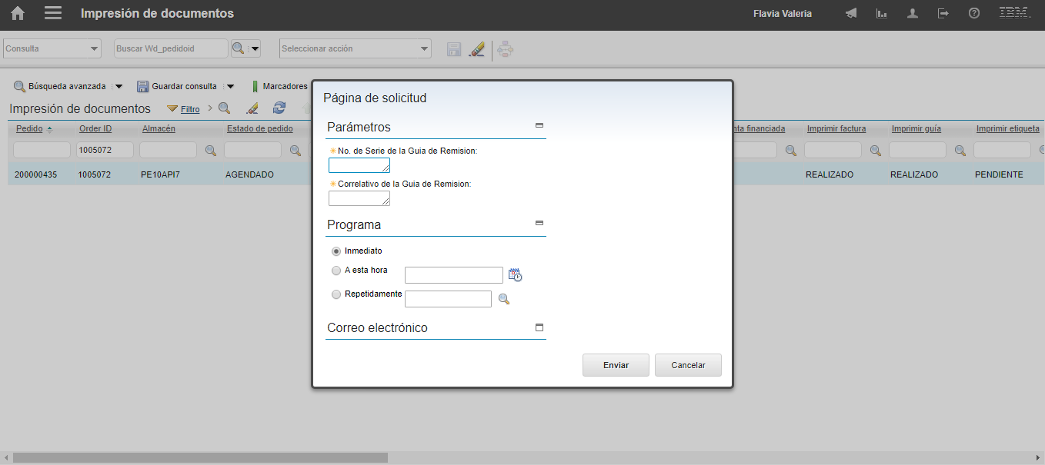  
Fecha : 17/03/2020, Hora : 07:27:19 | Solicitud completa 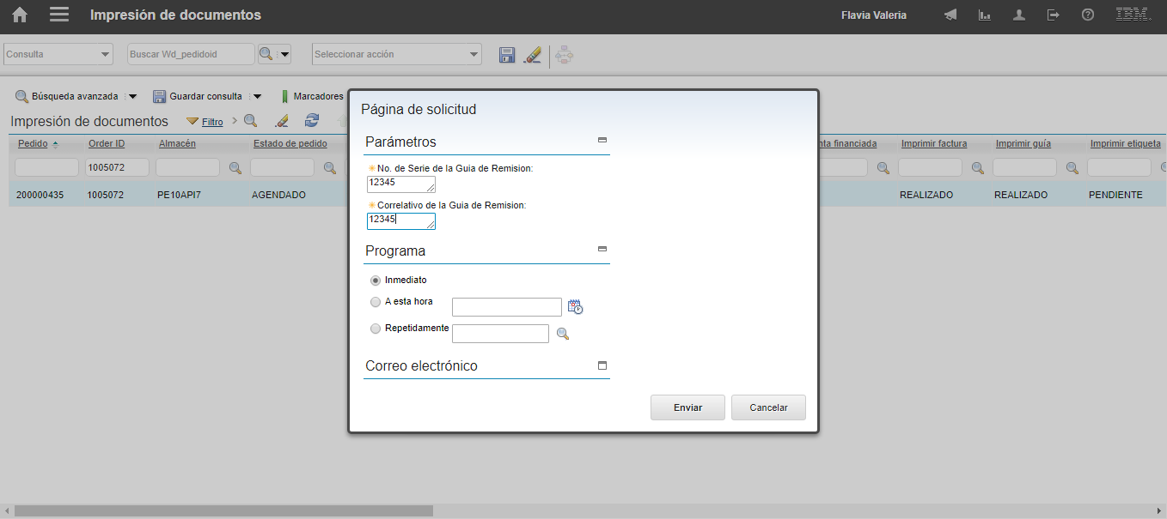  
Fecha : 17/03/2020, Hora : 07:27:32 | Informe guia de remision 